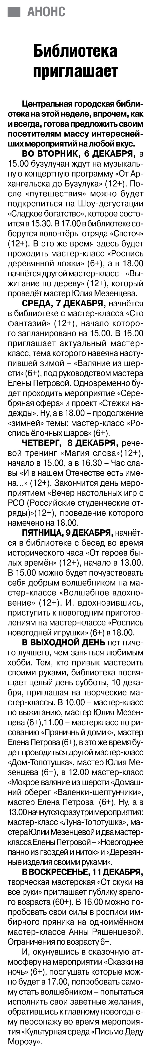

**Библиотека приглашает // Российская провинция. – 2022. – 8** **декабря.** **– С. 15.**